2차 조명 디자인 및 큐시트
57기 조명
<장면별 조명 디자인>
- 전체조명
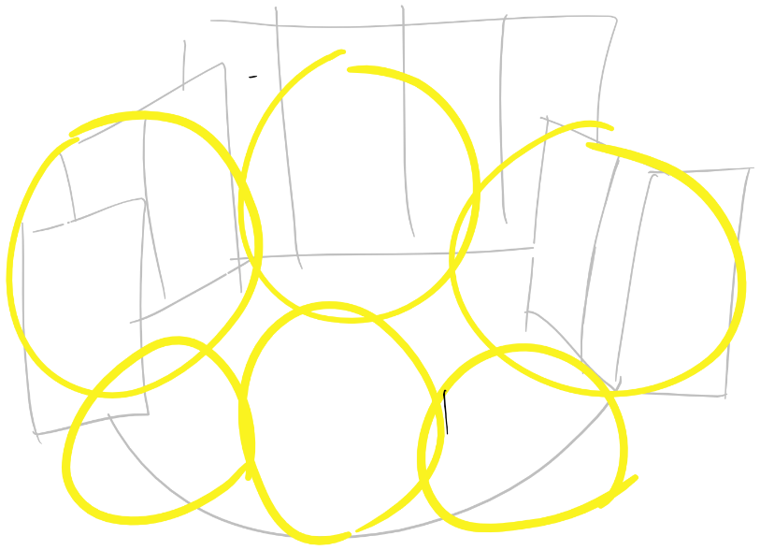
- 공터/해질녘 조명
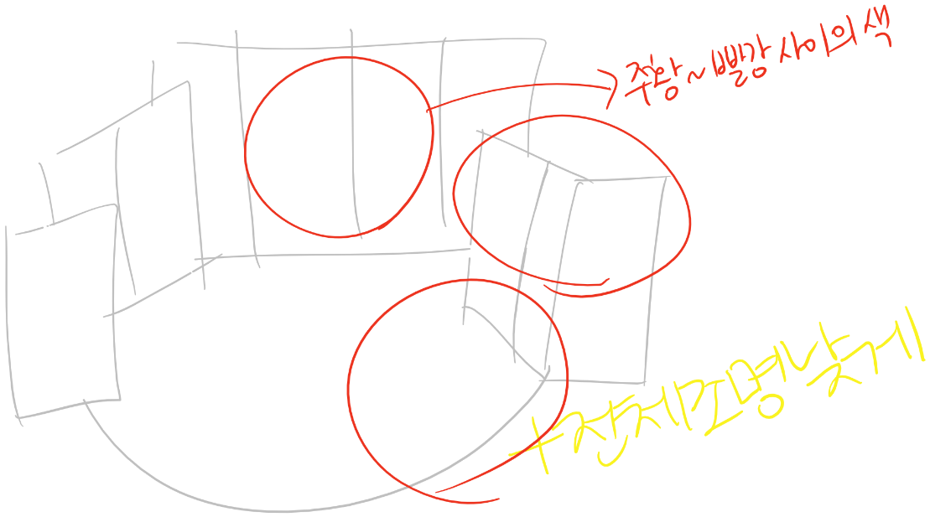
- 반대로!!! (왼쪽아래위, 중간위)

- 진구 소설 조명
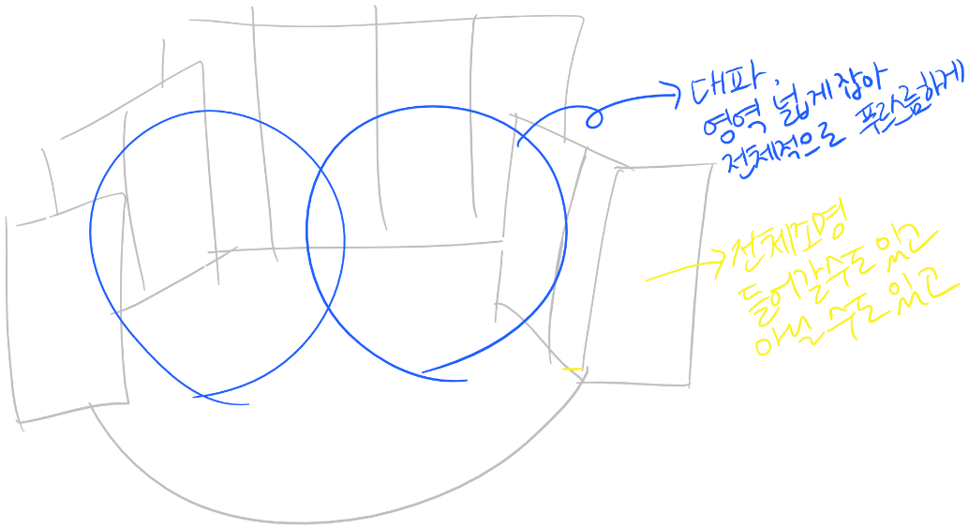

<조명 큐시트>

0. 프롤로그
no | 대사 | 조명
1 | 용철: 들어는 봤나? | 용철쪽(중간) 조명 cut in
2 | 인영: 개천에서 용 난다는 말! | 인영쪽(오른쪽) 조명 cut in
3 | 아이들: 우~ | 나머지(왼쪽) 조명 cut in
4 | 다소 웅장한 클래식이 흐른다. | 중간 아래 조명 빼고 나머지 조명 deem out
5 | 아이들, 어이없어 하며 나가고 민혜도 뒤따라 나간다. | 전체 조명 밝기 1로 천천히 낮춘다
- 4. 중간 아래 조명 대신 엘립을 쓸까요? 그리고 나머지 조명 deem out이라고 써 놓았는데 밝기 1로 낮추는 것은 어떤가요?

1. 우리가 선택한 이야기는?
no | 대사 | 조명
1 | 장면 전환 음악 끝날 때쯤 | 전체 조명 밝기 5로 천천히 높임
2 | 책가방을 맨 민혜와 진구가 들어온다. | 전체 조명 10으로 cut in
3 | 긴 침묵 | 서서히 암전

2. 어디까지나 타인의 이야기
no | 대사 | 조명
1 | 장면 전환 음악 끝날 때쯤 | 전체조명(밝기2) + 색조명(붉은색) 천천히 deem in
2 | 인영, 용철 나간다. 잠시 후, 음악이 흐르면서 무대는 체인점 카페로 바뀐다. | 모든 조명 deem out과 동시에 카페로고 있는 쪽 조명 deem in (느리지 않은 속도로)
3 | 한동안 생각에 잠겨 있다가 뭔가를 적기 시작한다. | 파란색 조명 deem in +  샤 막 뒤 조명(흰색or옅은주황) cut in
4 | 진구, 서둘러 노트를 덮는다 | 색조명, 샤막조명 cut out과 동시에 전체조명 cut in
5 | 민혜 나가고 잠시 후 | 전체조명 deem out과 동시에 색조명, 샤막조명 deem in
6 | 아버지를 훔쳐보았다. (카페->집 장면 전환) | 색조명 deem out, 샤막조명 cut out, 전체조명 밝기 1로 deem in
7 | 무대의 또 다른 한쪽, 지하의 집 | TV있는쪽 조명(왼쪽아래) deem in, 이 때 전체조명은 deem out
8 | 지하의 아버지가 일어나 TV 프레임 속으로 천천히 걸어 들어간다. | 천천히 암전
- 진구가 소설을 읽는 장면에서 전체조명을 낮은 밝기로 사용해야 될까요?

3. 뜻 밖의 이야기
No | 대사 | 조명
1 | 장면전환음악 끝날 때쯤 | 전체조명 deem in
2 | 과격한 리듬의 노래가 들려온다. 이따금 끊어지기도 하면서… | 서서히 암전

4. 뜻밖에 만난 뜻밖의 이야기
No | 대사 | 조명
1 | 장면전환음악 끝날 때쯤 | 전체조명 deem in
2 | 인터뷰 끝나고 민혜 퇴장할 때 | 전체조명 밝기 3으로 낮추기
3 | 진구 등장할 때 | 전체조명 cut in
4 | 민혜: 뭐야 먼저 간다. | 민혜 퇴장한 쪽(오른쪽) cut out
5 | 잠시 서 있는 진구, 무엇인가 생각난 듯 아이들이 나간 곳과 반대 방향으로 나간다. | 나머지 조명 암전

5. 너의 이야기와 나의 이야기, 그 사이
No | 대사 | 조명
1 | 장면전환음악 끝날 때쯤 | 해질녘조명(붉은색, 중간위+오른쪽) + 전체조명(밝기 ?) deem in
2 | 잠시 후 아이들이 나간 쪽으로 지하도 나간다. | 모든조명 deem out
3 | 진구의 집. 헐레벌떡 뛰어들어오는 진구 | 뛰어들어오기 전에 진구핀조명(엘립, 오른쪽) deem in
4 | 무대 한 쪽에서 지하가 나온다. | 전화벨 울릴 때 지하핀조명(엘립, 왼쪽) deem in
5 | 진구, 멍하게 전화를 끊고 급히 집을 나선다. | 진구핀조명(엘립, 오른쪽) cut out
6 | 지하 집 쪽에서 등장하는 진구 | 진구가 문열고 들어오기 전 전체조명 cut in
7 | 지하, 무대 왼쪽으로 나간다. | 무대 왼쪽 조명 deem out
8 | 진구, 자리를 옮긴다. | 파란색조명 deem in (샤막 사용 x)
9 | 조명 잦아들며 진구, 지하가 나간 반대편으로 나간다. | 색조명 deem out
10 | 잠시 후, 진구가 나간 방향으로 인영, 기범, 민혜가 들어온다. | 해질녘조명 + 전체조명(밝기 ?) deem in
11 | 이마를 감싸쥐며 엄살을 부리는 기범 | 서서히 암전
- 1, 10. 전체 조명 밝기 몇으로 해야 될까요?

6. 이해와 화해
No | 대사 | 조명
1 | 장면전환음악 끝날 때쯤 | 전체조명 deem in
2 | 용철 나가고 잠시 후, | 전체조명 밝기 2로 낮추었다가 몇 초 후 밝기 10으로 서서히 높임
3 | 지하, 외장하드를 꽂고 영상을 재생시킨다. | 지하, 민혜쪽 조명(아마도 가운데) 제외한 나머지 조명 cut out
4 | 지하가 노트북을 닫자, 샤 막 뒤 그림이 사라진다. | 전체조명 cut in
5 | 잠시 후 풍성한 피아노 선율의 엘리제를 위하여가 들려온다. | 서서히 암전

7. 새로운 용간지를 기대하며
No | 대사 | 조명
1 | 앞 장면의 음악이 다시 전자음 종소리로 바뀐다. | 전체조명 deem in
2 | 진구가 앞으로 나오며 소설 독백할 때 | 파란색조명 deem in  샤막조명 cut in
3 | 진구, 뿌듯해하다가 지하를 보고는 깜짝 놀란다. | 전체조명 cut in  샤막조명, 파란색조명 cut out
4 | 무대 서서히 어두워지는데, 용철이 앞으로 나온다. | 조명 밝기 5로 낮추다가 용철이 앞으로 나오면 그대로 유지
5 | 용철: 참고, 이 용은 하는 짓이 좀 어설퍼서 버퍼링이 다소 쩔 수 있음. 헤헤 | 서서히 암전

